Эзотерический центр
"АКВИЛОН"



Ваша натальная карта:

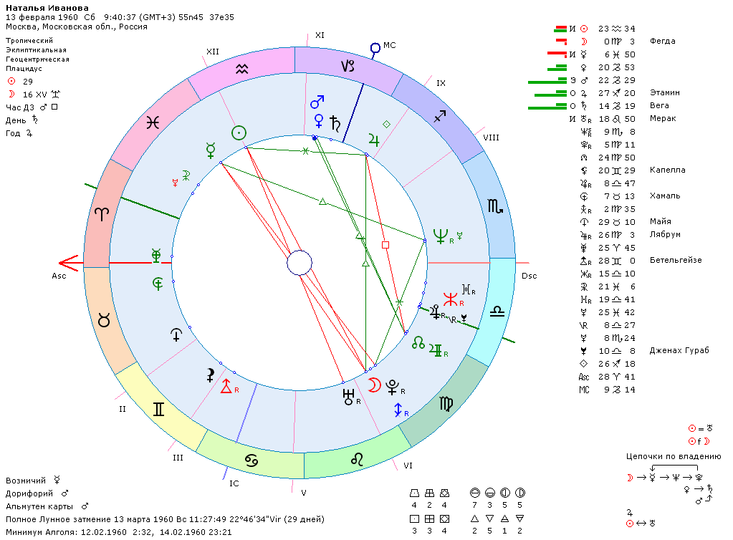

Клиент: Наталья Иванова (имя изменено)
Дата рождения: 13.02.1960
Предполагаемая операция: коленного сустава – мениска.
Анализируемый период: с 1 февраля по 1 марта 2011 года.

Анализ негативных факторов:

1. Прохождение Луны через знаки зодиака, соответствующие оперируемому органу.

В Вашем случае нужно избегать операций, когда Луна в Козероге и Водолее.
Неблагоприятные дни - с 1 по 4 февраля и с 27 февраля по 3 марта

2. Дни полнолуния
Это три-четыре дня, когда обычно повышается вероятность кровотечений. Желательно исключить даты полнолуния, день до этой даты, и день-два
после.
Нежелателен период: с 17 по 20 февраля.

3. День перед новолунием
Неблагоприятные дни: 2 февраля, 3 марта.

4. Транзитные Меркурий или Марс ретроградны
(операции, проведенные в такие дни, впоследствии нередко приходится делать повторно).
В феврале и марте таких периодов не наблюдается (до 31 марта).

5. Луна без курса
(обычно люди в эти периоды несколько рассеяны, что повышает вероятность
недосмотра, невнимательности специалистов).
Неблагоприятны следующие периоды:
9 февраля (с 10:30 по 14:30),
16 февраля (10:00 по 12:30),
22 февраля (с 11:30 по 12:30),
24 февраля (с 14:00 по 16:00)

6. Транзитная Луна в 5-10 градусах от натальных Солнца, Луны и Марса.
В Вашем случае:
1-4 февраля,
18-19 февраля
28 февраля,
3 марта

7. Даты, близкие к дню рождения
с 11 по 15 февраля.

Иных неблагоприятных факторов не выявлено.

Выводы:

Как видно из расчетов, явно неблагоприятны периоды для проведения операции:
1-4 февраля, 11-15 февраля, 17-20 февраля, 27 февраля-3 марта.
Все остальные дни для проведения операции допустимы.

Если есть возможность, то желательно делать операции на убывающей Луне.

Оптимальный период для проведения операции: с 21 по 26 февраля.

28 декабря 2010 г.
http://akviloncenter.ru/

